 | Република Србија  Републички завод за статистику | ISSN 0353-9555
САОПШТЕЊЕ |  | ГР30
број 123 - год. LXVII, 15.05.2017.
Статистика грађевинарства |  | СРБ123 ГР30 150517

Издате грађевинске дозволе, март 2017.
– Претходни резултати –

Према броју дозвола издатих у марту 2017, пријављена је изградња 1202 стана с просечном површином 75,9 m². Према издатим дозволама, број станова већи је за 29,4% него у марту 2016. Од укупног броја станова у новим стамбеним зградама, 16,9% станова биће грађено у зградама с једним станом, с просечном површином 130,5 m², а 78,3% станова биће грађено у зградама с три стана и више станова, и њихова просечна површина биће знатно мања и износиће 62,4 m².
У марту 2017. издато је 1491 грађевинскa дозвола, што је за 126,3% више него у марту претходне године. Индекс предвиђене вредности радова у марту 2017. већи је за 88,2% у односу на март 2016.
Посматрано према врсти грађевина, у марту 2017. издато је 71,8% дозволa за зграде и 28,2% за остале грађевине. Ако се посматрају само зграде, 56,9% односи се на стамбене и 43,1% на нестамбене зграде, док се код осталих грађевина највећи део односи на цевоводе, комуникационе и електричне водове (64,8%).
Предвиђена вредност радова новоградње у марту 2017. износи 77,1% од укупно предвиђене вредности радова. Највећа грађевинска активност, посматрано према областима, забележена је у Београдској области, 60,0% од предвиђене вредности новоградње. Следе Расинска област, 9,3%, Јужнобанатска област, 3,7%, и Јужнобачка област, 3,0%, док се учешћа осталих области крећу од 0,1% до 2,7%.

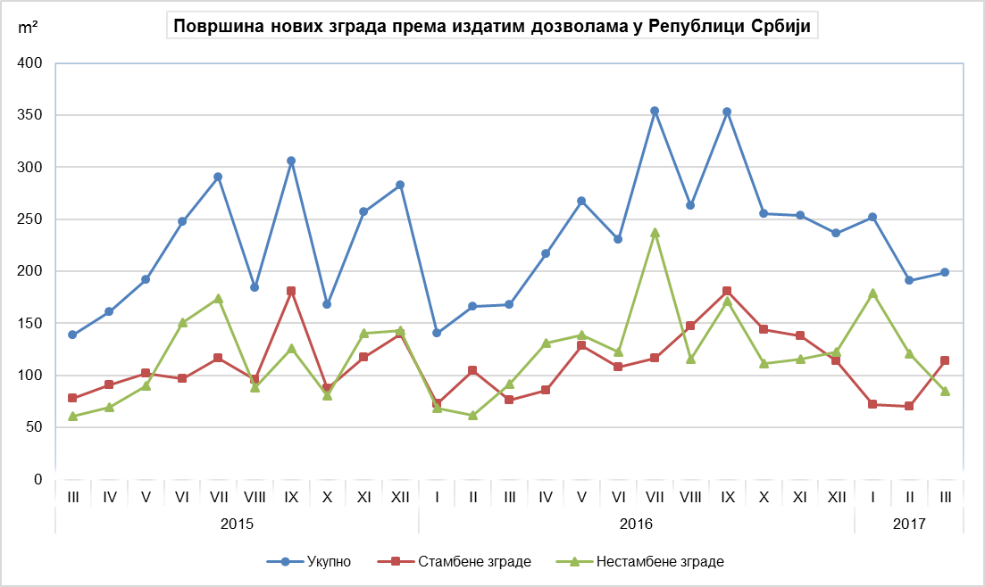
Индекси издатих грађевинских дозвола у Републици Србији
 | I–III 2017  I–III 2016 | III 2017  II 2017 | III 2017  III 2016 | III 2017  ∅ 2016
Укупно
Број | 224,0 | 169,2 | 226,3 | 141,2
Предвиђена вредност радова | 168,7 | 207,4 | 188,2 | 180,8
Зграде
Број | 222,9 | 177,4 | 231,1 | 135,2
Предвиђена вредност радова | 156,5 | 120,6 | 129,8 | 103,8
Површина | 139,5 | 112,9 | 121,9 | 91,6
Запремина | 149,6 | 101,1 | 117,5 | 98,5
Остале грађевине
Број | 226,8 | 151,4 | 214,8 | 159,2
Предвиђена вредност радова | 189,9 | 398,8 | 268,9 | 358,1
Станови
Број | 109,1 | 172,9 | 129,4 | 98,1
Корисна површина | 121,2 | 166,7 | 154,9 | 103,8

Методолошка објашњења

Исказани подаци прикупљају се у оквиру месечног истраживања о грађевинским дозволама. Извештај попуњавају министарство надлежно за послове грађевинарства, надлежни органи аутономнe покрајинe, градa и oпштинe, који према Закону о планирању и изградњи („Службени гласник РС“, број 132/14, члан 133) издају грађевинску дозволу за изградњу грађевинског објекта.

У оквиру овог истраживања, појмом „грађевинска дозвола“ обједињују се грађевинска дозвола за изградњу грађевинског објекта и решење којим се одобрава извођење радова.

Обухватају се дозволе за све врсте грађевина описаних у Класификацији врста грађевина, тј, зa зграде и остале грађевине, и приказују се по територијама на којима се изводе планирани радови у земљи.

Подаци о издатим грађевинским дозволама показују будуће кретање грађевинске делатности и омогућавају сагледавање структуре инвестиција како на државном нивоу, тако и на нивоу локалне самоуправе.

Републички завод за статистику од 1999, године не располаже појединим подацима за АП Косово и Метохија, тако да они нису садржани у обухвату података за Републику Србију (укупно).

Детаљна методолошка објашњења овог истраживања налазе се у едицији Завода „Методологије и стандарди“. На сајту Републичког завода за статистику могу се наћи:

Месечна истраживања о грађевинским дозволама, свеска број 22
(http://webrzs,stat,gov,rs/WebSite/userFiles/file/Gradjevinarstvo/SMET/SMET012010L,pdf), и

Класификација врста грађевина, свеска број 15
http://webrzs,stat,gov,rs/WebSite/userFiles/file/Metodologije/Klasifikacije/mm152005,pdf).

Контакт: gabrijela.rosic@stat.gov.rs. телефон: 011 2412-922, локал 260
Издаје и штампа: Републички завод за статистику, 11 050 Београд, Милана Ракића 5
Tелефон: 011 2412-922 (централа) • Tелефакс: 011 2411-260 • www.stat.gov.rs
Одговара: др Миладин Ковачевић, директор
Tираж: 20 ● Периодика излажења: месечна

